# Prot. SG/22.237

**Il 09 dicembre 2022**

**è deceduto presso la nostra Comunità di Tortona-Santuario (Italia),**

**il carissimo Confratello**

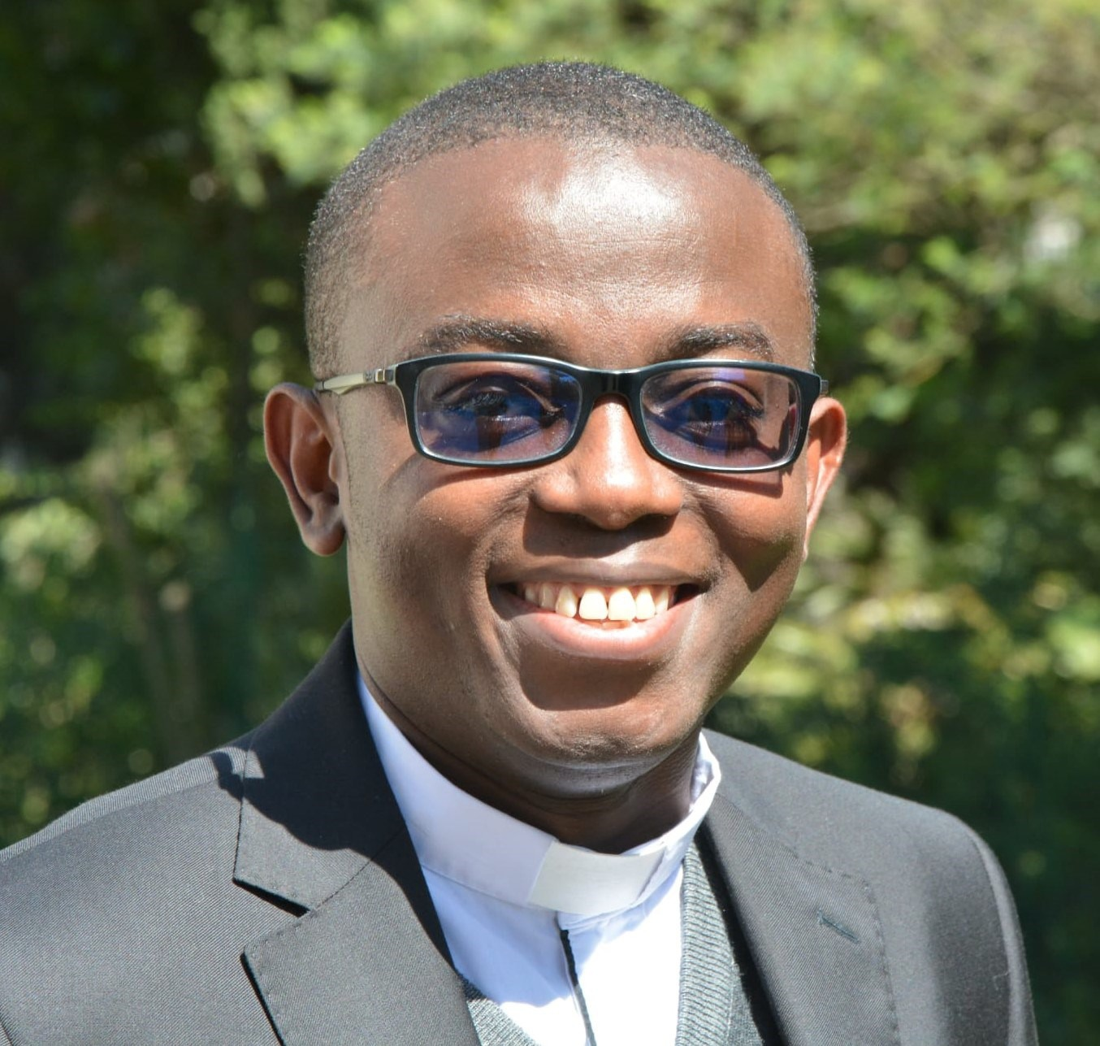

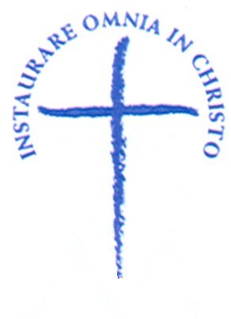

**Sac. Kouadio Fodio Peggy KOUMAN**

**Era nato a Tanda (Costa d’Avorio) il 31 marzo 1986.**

**Aveva** **36 anni di età, 7 di professione e 1 di sacerdozio.**

**Apparteneva alla** **Provincia**

**“Madre della Divina Provvidenza” – Italia**

Don Peggy è nato a Tanda (Costa d’Avorio) il 31 marzo 1986; ha ricevuto il battesimo il 6 giugno 2001 e la cresima il 21 giugno 2004; è entrato in Congregazione nel settembre 2011. Dopo la prima Professione è venuto in Italia per il tirocinio a Genova - Paverano e per gli studi di Teologia. Il 16 maggio 2020 ha emesso la Professione perpetua al Teologico di Roma; l’8 dicembre seguente è stato ordinato Diacono presso la parrocchia Ognissanti e il 28 agosto 2021 ha ricevuto l’ordinazione sacerdotale a Bonoua. Dal 2020 al 2022 è stato a Roma Sette Sale, dove ha avuto modo di frequentare e conseguire la Licenza in Scienza della Pace e Cooperazione Internazionale presso la Pontificia Università Lateranense. Dal mese di settembre era inserito nella comunità di Tortona Santuario con il ruolo di vicario parrocchiale. E qui che sorella morte lo ha sorpreso con un arresto cardiaco. I confratelli lo hanno ritrovato nel suo letto come se dormisse: è passato dal sonno alla morte. I funerali si terranno lunedì 12 dicembre alle 14.30 presso il santuario Madonna della Guardia di Tortona e successivamente la salma verrà trasportata in Costa d’Avorio, sua terra natale. "Dio ci chiama a sé - dice Don Orione - si muore di morte improvvisa, sul letto, ci chiama nelle ore e nel modo più adatto e più conveniente alla nostra salvezza eterna. Il Signore ci dà sempre questa grazia, ma noi dobbiamo sempre essere preparati. Che egli venendo ci trovi con le lampade accese, piene di olio..." (Par. IV,272).

Raccomandiamo l'anima del nostro Padre Peggy al Padre misericordioso e ci uniamo, con la preghiera, al dolore della famiglia, particolarmente della sua mamma Elisabeth Ouattara, della comunità di Tortona e della Provincia “Notre Dame d’Afrique”.

*Requiescat in pace!*

“*I Figli della Divina Provvidenza esprimono la loro comunione anche suffragando generosamente i confratelli defunti. Ricevuta notizia della morte di un confratello, le comunità si raccolgono in preghiera per lui. Lo ricordano nella santa Messa e recitano per lui, per tre giorni, il santo rosario. In suffragio di lui ogni casa della Congregazione cura la celebrazione di una santa Messa, cui assiste possibilmente la comunità*”. (Norme 41)